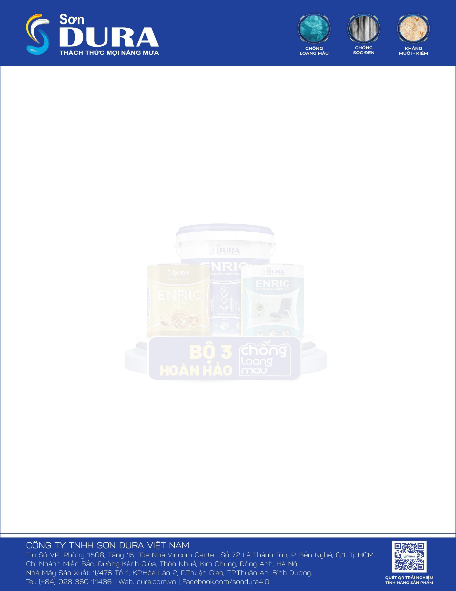
GIẤY ĐỀ NGHỊ BẢO HÀNH CÔNG TRÌNH
Phụ trách kinh doanh/Giám sát công trình:
Nhà phân phối:
Điện thoại:
Địa chỉ:
Tên chủ công trình:
Điện thoại:
Địa chỉ:
Ngày thi công: / /202 Ngày hoàn thiện: / /202
Số lượng M² đã sơn hoàn thiện – Nội thất: M² Ngoại thất: M²
Tên sản phẩm sử dụng | Mã màu | Số lượng (Thùng/Lon/Bao | PHẦN XÁC NHẬN
1.  2.  3.  4.  5.  6.  7. |  |  | Nhà phân phối xác nhận  Ngày / /202

Ghi chú: Thùng = Thùng 18L, Lon = Lon 5L, Bao = Bao 40Kg
Giám sát công trình | Phụ trách kinh doanh | Nhà phân phối | Tổng giám đốc

Kính gửi Quý khách hàng: Công ty TNHH SƠN DURA VIỆT NAM xin trân trọng thông báo đến Quý khách hàng chính sách Thẻ bảo hành điện tử trực tiếp từ Công ty Sơn Dura như sau:
- CÁC PHẠM VI BẢO HÀNH SƠN DURA
a. Đổi màu: Sự việc xảy ra khi màng sơn bị đổi màu theo dạng vệt hay gần hết bề mặt sơn. Trách nhiệm bảo hành của Sơn Dura sẽ được loại trừ khi sự đổi màu (Loang ố màu) xảy ra do pha loãng sơn quá mức cho phép và thi công sơn lót chống kiềm không kín bề mặt / bề mặt tường bị nứt dẫn đến chất kiềm ngấm ra bề mặt và phản ứng với bột màu trong màng sơn
b. Bong tróc: Hư hại này xảy ra khi màng sơn bị bong tróc hay bám dính vào bề mặt do có độ bám dính kém. Trách nhiệm bảo hành của Sơn Dura sẽ được loại trừ khi màng sơn bị bong tróc do lỗi thi công.
c. Rong rêu / Nấm mốc quá mức cho phép: Rong rêu / Nấm mốc phát triển trên màng sơn quá mức cho phép được tính khi chúng phát triển trên 20% tổng diện tích bề mặt công trình được sơn. Nếu những hư hại trên xảy ra, việc bảo hành của Sơn Dura chỉ giới hạn trong trách nhiệm cung cấp số lượng sơn để sửa chữa phần diện tích bị hư hại. Trách nhiệm bảo hành của Sơn Dura sẽ bị loại trừ khi rong rêu / nấm mốc phát triển là do kết cấu hay bề mặt bê tông, lớp vữa to hay lớp chống thấm bị ẩm ướt do ngâm nước.

- ĐIỀU KIỆN BẢO HÀNH
a. Hệ thống sơn yêu cầu và thời gian bảo hành Sơn Dura.
HỆ THỐNG BẢO HÀNH SƠN NGOẠI THẤT
(Có sử dụng Bột trét)
SƠN PHỦ 2 LỚP | SƠN LÓT 1-2 LỚP | BỘT TRÉT – 2 LỚP | BẢO HÀNH
Enric Hoàn Hảo Pro | Enric Nano Sealer Ngoại Thất | Enric Đa Năng 2in1 | 10 Năm
Enric Hoàn Hảo Pro | - | Enric Đa Năng 2in1 | 6 Năm
Enric Hoàn Hảo | Enric Nano Sealer Ngoại Thất | Enric Đa Năng 2in1 | 6 Năm
Venic Mưa Là Mới | Enric Nano Sealer Ngoại Thất | Enric Đa Năng 2in1 | 5 Năm
Enric Mát Lạnh | Enric Nano Sealer Ngoại Thất | Enric Đa Năng 2in1 | 4 Năm
Enric Chống Bám Bẩn Ngoại Thất | Enric Nano Sealer Ngoại Thất | Enric Đa Năng 2in1 | 4 Năm
Zurik Super Satin | Enric Nano Sealer Ngoại Thất | Zurik Ngoại Thất Chống Thấm | 2 Năm
Zurik Ngoại Thất Bóng | Enric Nano Sealer Ngoại Thất | Zurik Ngoại Thất Chống Thấm | 2 Năm
Vego Ngoại Thất | Enric Nano Sealer Ngoại Thất | Zurik Ngoại Thất Chống Thấm | 1 Năm

HỆ THỐNG BẢO HÀNH SƠN NGOẠI THẤT
(Không sử dụng Bột trét)
SƠN PHỦ 2 LỚP | SƠN LÓT 1-2 LỚP | CHỐNG THẤM - 2 LỚP  (Lăn trực tiếp không pha ximăng) | BẢO HÀNH
Enric Hoàn Hảo Pro | Enric Nano Sealer Ngoại Thất | Enric Chống Thấm Đa Năng | 10 Năm
Enric Hoàn Hảo Pro | - | Enric Chống Thấm Đa Năng | 6 Năm
Enric Hoàn Hảo | Enric Nano Sealer Ngoại Thất | Enric Chống Thấm Đa Năng | 6 Năm
Venic Mưa Là Mới | Enric Nano Sealer Ngoại Thất | Enric Chống Thấm Đa Năng | 5 Năm
Enric Mát Lạnh | Enric Nano Sealer Ngoại Thất | Enric Chống Thấm Đa Năng | 4 Năm
Enric Chống Bám Bẩn Ngoại Thất | Enric Nano Sealer Ngoại Thất | Enric Chống Thấm Đa Năng | 4 Năm
Zurik Super Satin | Enric Nano Sealer Ngoại Thất | Enric Chống Thấm Đa Năng | 2 Năm
Zurik Ngoại Thất Bóng | Enric Nano Sealer Ngoại Thất | Enric Chống Thấm Đa Năng | 2 Năm
Vego Ngoại Thất | Enric Nano Sealer Ngoại Thất | Enric Chống Thấm Đa Năng | 1 Năm

HỆ THỐNG BẢO HÀNH SƠN NGOẠI THẤT
(Không sử dụng Bột trét & Chống thấm)
SƠN PHỦ 2 LỚP | SƠN LÓT 1-2 LỚP | BẢO HÀNH
Enric Hoàn Hảo Pro | Enric Nano Sealer Ngoại Thất | 4 Năm
Enric Hoàn Hảo Pro | - | 2 Năm
Enric Hoàn Hảo | Enric Nano Sealer Ngoại Thất | 2 Năm
Venic Mưa Là Mới | Enric Nano Sealer Ngoại Thất | 1 Năm
Enric Chống Bám Bẩn Ngoại Thất | Enric Nano Sealer Ngoại Thất | 1 Năm
Enric Mát Lạnh | Enric Nano Sealer Ngoại Thất | 1 Năm
Zurik Super Satin | Enric Nano Sealer Ngoại Thất | 1 Năm
Zurik Ngoại Thất Bóng | Enric Nano Sealer Ngoại Thất | 1 Năm

HỆ THỐNG BẢO HÀNH SƠN NỘI THẤT
(Có sử dụng Bột trét)
SƠN PHỦ 2 LỚP | SƠN LÓT 1-2 LỚP | BỘT TRÉT – 2 LỚP | BẢO HÀNH
Enric Bóng Ngọc Trai | Enric Nano Sealer Nội Thất | Enric Đa Năng 2in1 | 6 Năm
Enric Chống Bám Bẩn Nội Thất | Enric Nano Sealer Nội Thất | Enric Đa Năng 2in1 | 6 Năm
Zurik Dễ Lau Chùi 2in1 | Enric Nano Sealer Nội Thất | Zurik Chống Nấm Mốc Tối Ưu | 4 Năm
Vego Lau Chùi Vượt Trội | Enric Nano Sealer Nội Thất | Zurik Chống Nấm Mốc Tối Ưu | 2 Năm
Vego Nội Thất | Enric Nano Sealer Nội Thất | Zurik Chống Nấm Mốc Tối Ưu | 2 Năm

HỆ THỐNG BẢO HÀNH SƠN NỘI THẤT
(Không sử dụng Bột trét)
SƠN PHỦ 2 LỚP | SƠN LÓT 1-2 LỚP | CHỐNG THẤM - 2 LỚP  (Lăn trực tiếp không pha ximăng) | BẢO HÀNH
Enric Bóng Ngọc Trai | Enric Nano Sealer Nội Thất | Enric Chống Thấm Đa Năng | 6 Năm
Enric Chống Bám Bẩn Nội Thất | Enric Nano Sealer Nội Thất | Enric Chống Thấm Đa Năng | 6 Năm
Zurik Dễ Lau Chùi 2in1 | Enric Nano Sealer Nội Thất | Enric Chống Thấm Đa Năng | 4 Năm
Vego Lau Chùi Vượt Trội | Enric Nano Sealer Nội Thất | Enric Chống Thấm Đa Năng | 2 Năm
Vego Nội Thất | Enric Nano Sealer Nội Thất | Enric Chống Thấm Đa Năng | 2 Năm

HỆ THỐNG BẢO HÀNH SƠN NỘI THẤT
(Không sử dụng Bột trét & Chống thấm)
SƠN PHỦ 2 LỚP | SƠN LÓT 1-2 LỚP | BẢO HÀNH
Enric Bóng Ngọc Trai | Enric Nano Sealer Nội Thất | 2 Năm
Enric Chống Bám Bẩn Nội Thất | Enric Nano Sealer Nội Thất | 2 Năm
Zurik Dễ Lau Chùi 2in1 | - | 1 Năm

QUY TRÌNH BẢO HÀNH VÀ THỜI GIAN NHẬN THẺ BẢO HÀNH
1. Trước khi sử dụng sản phẩm Sơn Dura, Chủ công trình vui lòng đọc ký hướng dẫn sử dụng tại trang web: https://dura.com.vn/Tinh-nang-noi-bat/bao-hanh-san-pham-son-truc-tiep-tu-cong-ty-Dura-379-61.html
2. Thông báo cho nhân viên Sơn Dura hoặc Nhà phân phối để giám sát trong quá trình thi công
3. Sau khi hoàn thành công trình, Quí khách vui lòng liên hệ Nhà phân phối hoặc Nhân viên Sơn Dura để xác nhận chủng loại , số lượng sản phẩm thi công tại công trình.
4. Nhà phân phối cung cấp rõ thông tin của người sử dụng:
- Tên công trình
- Tên chủ đầu tư
- Địa chỉ công trình
- Số điện thoại liên hệ.
5. Bộ hồ sơ yêu cầu làm thẻ bảo hành bảo gồm:
- Giấy đề nghị bảo hành có xác nhận của Nhà phân phối
- Giấy xác nhận chủng loại sản phẩm và số lượng giữa Nhà phân phối và Chủ công trình
- Toàn bộ hóa đơn bán hàng bản gốc có ký nhận của Chủ công trình
- Gửi kèm theo 03 hình chụp các mặt ngoại thất và 03 hình chụp nội thất
6. Sau khi Công ty tiếp nhận bộ hồ sơ và kiểm tra tính xác thực, Chúng tôi sẽ nhắn tin thông báo về việc bảo hành trực tiếp đến Chủ công trình.
7. Thẻ bảo hành sẽ cấp trong vòng 2 tuần kể từ ngày hồ sơ được xác thực.
8. Sau khi nhận được thư có kèm theo thẻ bảo hành, Quí khách vui lòng kích hoạt thẻ bảo hành theo hướng dẫn trên thư.

TRƯỜNG HỢP TỪ CHỐI BẢO HÀNH
1. Thi công không đúng theo qui trình nêu trên
2. Hệ thống sơn không đúng theo qui định của Công ty
3. Hồ sơ yêu cầu cấp thẻ bảo hành không đầy đủ
4. Số diện tích sơn nhiều hơn 5% so với độ phủ lý thuyết
5. Có sử dụng thêm sản phẩm của hãng khác trong công trình
b. Chuẩn bị bề mặt: Để có được thời gian bảo hành như trên cho màng sơn, công việc chuẩn bị bề mặt khi thi công sơn phải được tiến hành như sau: Bề mặt cần sơn phải khô, sạch và không bị hư hại, không bị bám bụi dầu mỡ và vữa bê tông và các tạp chất khác. Bề mặt bị bụi bẩn và phấn hóa cần phải vệ sinh bằng cách kết hợp rửa nước sạch và bàn chải lông cứng. Đối với bề mặt tường cũ nên kết hợp rửa nước áp lực cao với chất tẩy nấm mốc.
c. Điều kiện môi trường trước lúc thi công: Thi công ở nhiệt độ 10 C – 35 C, trời nắng ráo ít nhất 04 ngày trước lúc thi công.

d. Điều kiện cho bề mặt
i. Điều kiện cho bề mặt tường mới: Tường tối thiểu để thi công sơn là 28 ngày kể từ ngày hoàn tất tô vữa.
ii. Điều kiện cho bề mặt tường cũ: Bề mặt cần sơn phải sạch, khô và không bám dầu mỡ, bụi hay bị hư hại. Tẩy sạch nấm mốc bằng phương pháp rửa sạch nước áp lực cao, xủi hay chà máy.
iii. Thời gian khô: Thời gian khô kể từ khi bắt đầu sơn đến khi thực hiện lớp sơn kế tiếp khi thực hiện lớp sơn kế tiếp không được ít hơn 04 giờ giữa các lớp sơn lót và lớp sơn phủ kế tiếp. Thời gian khô hoàn toàn đối với hệ thống sơn hoàn thiện là 07 ngày.
e. Các điều kiện khác: Việc bảo hành phải tuân thủ theo các điều kiện sau
i. Thời gian bảo hành được tính từ ngày mua hàng dựa trên hóa đơn.
ii. Phải xuất trình hóa đơn mua hàng có xác nhận của Nhà phân phối và Đại lý khi yêu cầu bảo hành
iii. Toàn bộ công trình phải sử dụng đúng hệ thống sơn theo yêu cầu của nhà cung cấp.
iv. Dura có quyền kiểm tra công việc thi công sơn và thu thập mẫu của màng sơn đã cung cấp để phục vụ cho công tác kiểm tra, đồng thời tiến hành thi công mẫu đối chứng và chụp hình lưu mẫu.
v. Không bảo hành cho tường thạch cao
vi. Tất cả các điều khoản khác với trên đây đều không được bảo hành.
vii. Thẻ bảo hành chỉ được cấp cho chủ công trình sau khi công trình được hoàn tất công việc sơn và được đại điện Công ty TNHH Sơn Dura Việt Nam kiểm tra xác nhận.
3.TRÁCH NHIỆM BẢO HÀNH
Dura sẽ không có trách nhiệm cho những hư hại của màng sơn bị gây ra do sự hao mòn tự nhiên trong quá trình sử dụng, hư hại gây ra có chủ ý, các điều kiện thời tiết thất thường, lỗi kết cấu, do công tác thi công, sự ô nhiễm không khí quá mức, thiên tai, hỏa hoạn, sử dụng không đúng hướng dẫn, do sự biến đổi các nhân tố nằm ngoài vòng kiểm soát của Dura.
Việc giới hạn bảo hành trong trách nhiệm của Dura là chỉ cung cấp sơn cho công tác sửa chữa phần diện tích bề mặt sơn bị hư hại không hỗ trợ chi phí thi công lại. Việc bảo hành chỉ áp dụng cho chủ công trình.
Dura sẽ không có bất cứ trách nhiệm hay nghĩa vụ nào trong những thiệt hại do thiên tai, hỏa hoạn, chiến tranh hoặc do tác động của con người gây ra làm ảnh hưởng đến việc hư hỏng màng sơn.
Tôi ……………………………………………. Đã đọc và hiểu các điều kiện và điều khoản bảo hành.
Khách hàng Công ty TNHH SƠN DURA VIỆT NAM
TỔNG GIÁM ĐỐC

PHAN ANH TUẤN

